Жители столицы поставили "Моим документам" более шести миллионов «довольных» смайликов
19.09.2016
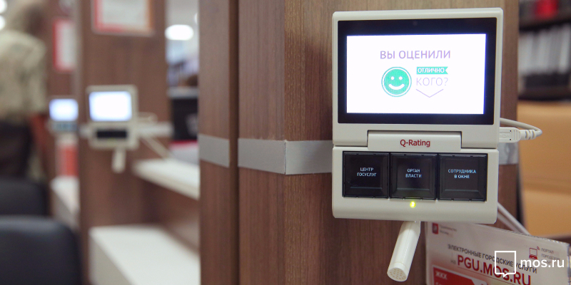
Каждое окно специалиста в центрах госуслуг "Мои документы" оснащено специальными приборами для оценки качества обслуживания.

Функция оценки качества обслуживания клиентов специалистами центров госуслуг была внедрена в столице в феврале 2014 года. За это время специалисты получили более 6,6 млн оценок. Доля положительных из них - смайликов с улыбкой - составляет 97%. Устройства оценки качества обслуживания установлены в каждом окне специалиста МФЦ. Разноцветные смайлики в качестве оценок появились в центрах госуслуг "Мои документы" по просьбам москвичей. Зелёный смайлик означает положительную оценку посетителями работой центра, желтый — удовлетворительную, а красный — недовольство обслуживанием.

О полезности подобной системы работы заявили руководители центров "Мои документы", отметив, что шкала оценок помогает совершенствовать качество обслуживания горожан сотрудниками МФЦ. "Сотрудник видит, что каждый клиент может повлиять на рейтинг центра. А руководитель получает объективное свидетельство от жителей о качестве работы специалистов", — уточнили в центрах «Мои документы».

Согласно проведённым соцопросам, уровень доверия горожан сотрудникам центров госуслуг "Мои документы" сопоставим с уровнем доверия классным руководителям в столичных школах.

Адрес страницы: http://golyanovo.mos.ru/presscenter/news/detail/3780699.html
Управа района Гольяново города Москвы

